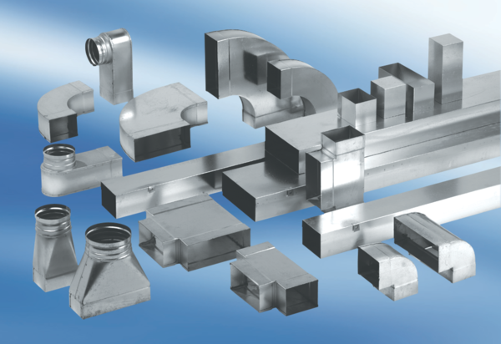Odbočovací kus 90°, horizontální AZ90H55/110/55/110Obsah dodávky: 1 kusSortiment: K
Typové číslo: 0055.0721Výrobce: MAICO

